2米铣齿机床技术参数

项目名称：齿条铣床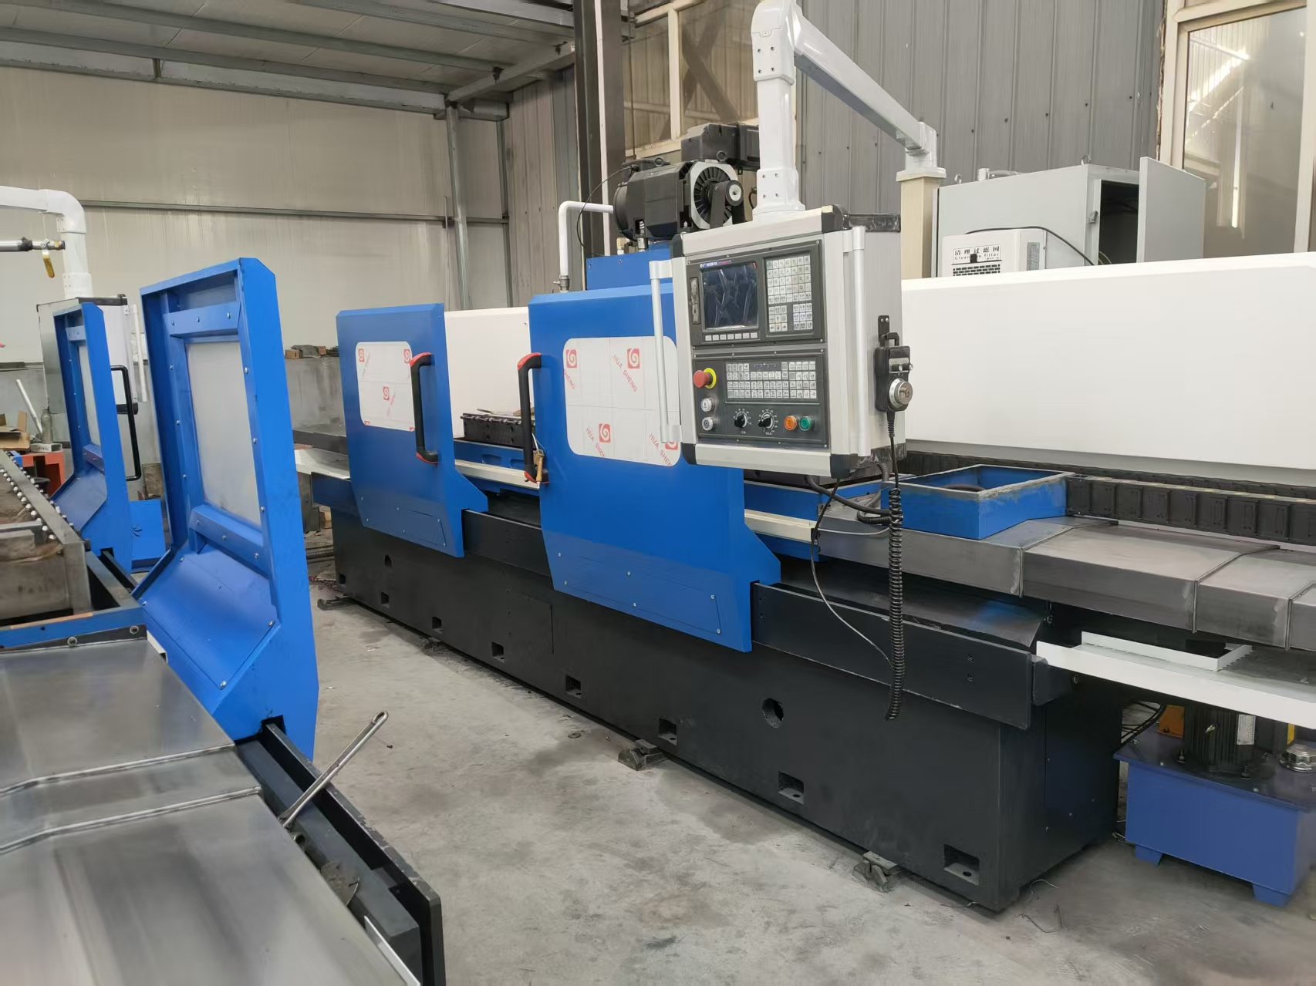
本机床广泛适用于自动化齿条以及各种非标齿条的加工。
机床特点
1、机床外观造型美观大方，整体布局匀称协调。
2、主传动系统采用变频变速，操作简便。
3、主要导轨面均采用淬火处理，导轨面硬度高，延长了机床导轨使用寿命。
4、机床钢性好，加工范围宽，主轴箱能垂直升降。工作台走刀采用伺服电机调速，精度高，噪音小，调速便捷，切削加工适应性强。
5. 磁盘采用高吸力电永磁，配侧面液压顶紧。
6、导轨采用矩形导轨方式设计，抗震性优越。
8、结构合理紧凑，工艺先进，制造精良。
技术要求：

工作台面积（长*宽） | Ⅰ型 | mm | 2200*500
工作台行程 | Ⅰ型 | mm | 2000
T型槽（槽数*槽宽） | Ⅰ型 | mm
底座长度 |  | mm | 4300
加工高度 |  | mm | 300
加工长度 |  | mm | 2000
刀轴直径 |  | mm | 50
铣头行程 |  | mm | 200
铣头功率 |  | kw | 11
主轴转速范围 |  | r/mm | 80---170(变频调速）
工作台进给速度 |  |  | 数控调整
刀盘最大直径 |  | mm | 260
换刀方式 |  |  | 手动

配置
序号 | 名称 | 品牌 | 备注 | 备注
1 | 防护 | 盐山
2 | 铸件毛坯 | HT250 | 震动时效
3 | 数控系统 | 广州数控 | 980总线
4 | 丝杠 | 南京工艺 | X轴5010双螺母。Y轴5010双螺母，Z轴5010双螺母。 | 磨制
5 | 轴承 | NSK
6 | 润滑泵 | 宁波三浪 | 3升
分齿滑台走刀电机：18nm(伺服电机，配1；3行星减速）
铣齿滑台行走电机：18nm（伺服电机，配1；3行星减速）
动力头上下行走电机：23nm（伺服电机带抱闸，配1；3行星减速）。
加工最大模数：10模
动力头齿轮磨齿
机床导轨高频淬火处理，导轨防护为伸缩钢板护罩。
导轨和丝杆润滑均为电子油泵强制供油，保证受润滑的各部位能均匀润滑。

